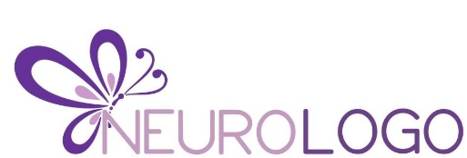
Programma Praktijkcursus NMES & Biofeedback dd 22-08-2019 Docent: Caroline Bruggeman
09.30u Aanvang / introductie
09.40u Neurologische slikstoornissen en anatomie; theorie
Oorzaak en gevolgen van slikstoornissen
Welke oro-faryngeale problemen kunnen zich voordoen?
Anatomie die van belang is bij NMES & Biofeedback
10.00u Biofeedback; theorie
Principes van Biofeedback
Toepassingen in de slikrevalidatie
Voor wie wel / niet bestemd?
10.45u Pauze
11.00u Biofeedback; praktijk
Uitleg van de apparatuur
Doorlopen van de werkwijze middels protocol
Uitleg aanbrengen van de elektroden
12.30u Pauze
13.00u NMES; theorie
Principes van neuromusculaire elektrostimulatie
Toepassingen in de slikrevalidatie
Voor wie wel / niet bestemd?
Contra-indicaties
13.45u NMES; praktijk
Uitleg van de apparatuur
Doorlopen van de werkwijze middels protocol
Uitleg aanbrengen van de elektroden
15.15u pauze
15.30u EMG- getriggerde elektrostimulatie; werkwijze
Uitleg van de werkwijze
Doorlopen van de werkwijze middels protocol
15.45u EMG-getriggerde elektrostimulatie; praktijk
Uitleg van de apparatuur
Uitleg aanbrengen van de elektroden
16.30u Discussie, vragen, casuïstiek inbreng
17.00u Afsluiting
Handtekening voor akkoord:

